超連結(其他網站、檔案或書籤)

超連結(Hyper Link)是網頁設計的主要功能，因為網頁資料是藉由網路做為媒介，將資料由「甲電腦」傳送到「乙電腦」，如果所傳送的資料過大，將花費過多的時間，這將降低工作效率；因此，若能將資料依其內容做適度的分割，再視需要 來做分段傳送，如此一來，效率自然能夠提升。

超連結所扮演的角色，就是在連結不同的網頁或網站；透過超連結，將指定的資料作接續的「傳輸、顯示」作業。

超連結功能含蓋的連結項目包含「網站、網頁、電子郵件、檔案、書籤…等」，指令操作分述如下：

超連結通則

<a href=”URL” target=”position”>[超連結媒介資料]</a>

註：1. URL:可以是 網址 或 本機檔案(若所連結檔案無法直接由瀏覽器開啟時，會出現一儲存視窗

2. name:指書籤名稱

3. 超連結媒介資料可以是「文字、圖片、跑馬燈…等」

4. target:指定所連結(網站)顯示的位置，說明如下

直接指定框架名稱

　　　_self (目前框架)  
 _blank(新視窗)

_top(整個視窗)  
 _parent(上層視窗)

說明：框架操作功能，在下一單元再來講解

外部網站超連站

<a href=<http://網站位址>>媒介資料</a>

Ch03-01.htm：設計一個網頁可以超連結三個熱門網站

<html>

<head><title>台灣著名網站</title></head>

<body>

<p>台灣著名網站</p>

<ul>

<li><a href="http://www.hinet.net">HiNet</a></li>

<li><a href="http://tw.yahoo.com">yahoo!奇摩</a></li>

<li><a href="http://www.hk.edu.tw">弘光科技大學</a></li>

</ul>

</body>

</html>

網站內部檔案超連結

<a href=[”檔案位址](http://檔案位址)/檔案名稱”>媒介資料</a>

* 網站內部檔案超連結的 檔案位址 必須用『相對位置表示法』描述

檔案位置表示方法有：「絕對位置表示法」與『相對位置表示法』兩種

下面我們用圖示來做說明：

磁碟c:

資料夾a1

資料夾a2

資料夾a3

資料夾b1

資料夾b2

資料夾c2

資料夾c1

d1

d2

Kq.doc

pp.htm

(目前位置)

se.doc

tf.doc

mar.mid

mc.wmv

為了清楚表達上圖的資料位置，通常我們會以樹狀結構來表示，樹狀圖示如下：

磁碟c:

資料夾a3

資料夾a2

資料夾a1

mar.mid

mc.wmv

資料夾b2

資料夾b1

tf.doc

資料夾c1

資料夾c2（目前位置）

pp.htm

Kq.doc

se.doc

資料夾d2

資料夾d1

絕對位置表示法：必須從磁碟位置開始描述檔案位置

相對位置表示法：由（目前位置）開始描述檔案位置

回上層資料夾表示法：【 **../** 】

往下層資料夾則只需直接寫資料夾名稱

上/下層資料夾間用 / 做分隔

如下表所示：

|  |  |
| --- | --- |
| 絕對位置表示法 | 相對位置表示法 |
| **C:/a2/mar.mid** | **../../../a2/mar.mid** |
| **C:/a3/b1/tf.doc** | **../../b1/tf.doc** |
| **C:/a3/b2/c1/se.doc** | **../c1/se.doc** |
| **C:/a3/b2/c2/d1/Kq.doc** | **d1/Kq.doc** |
| **C:/a3/b2/c2/d2/pp.htm** | **d2/pp.htm** |

說明：所連結的檔案如果無法直接在「瀏覽器」中開啟，會出現一個下載視窗

B1=john

B2=mary

Ch03-02.htm：建立b1及b2二資料夾，並分別置入數個不同檔案（影片檔、圖片檔、網頁檔、word檔….），設計一個超連結網頁檔案，分別連結各資料檔案，本檔案置於b1資料夾中。

<html>

<head><title>檔案超連結範例</title></head>

<body>

<p>檔案超連結練習</p>

<p>絕對位置表示法：必須從磁碟位置開始描述檔案位置</p>

<p>相對位置表示法：由（目前位置）開始描述檔案位置</p>

<p>上層資料夾表示法：【 ../ 】，所連結的檔案如果無法直接在「瀏覽器」中開啟，會出現一個下載視窗</p>

<ul>

<li><a href="ta3.html">表格範例</a></li><p></p>

<li><a href="../b2/h1.html">熱門網站連結網頁</a></li><p></p>

<li><a href="airplane.avi">影片檔案</a></li><p></p>

<li><a href="../b2/表格基本架構.doc">word文書檔案</a></li><p></p>

<li><a href="../b2/bank-56.wmf">圖案檔案</a></li><p></p>

</ul>

<p></p>

</body>

</html>

說明：紅色字所標示之檔案，請自行以其他檔案設定，請將所選定的檔案或圖  
 案，依檔案位置所示，放置在對應的資料夾位置中，使本程式的超連結  
 功能可以正確執行。

電子信箱超連結

<a href="mailto:電子信箱位址">媒介資料</a>

Ch03-03.htm：設計一個連結電子信箱的網頁

<html>

<head><title>電子信箱超連結範例</title></head>

<body>

<a href="mailto:lung67@giga.net.tw">

<img src="Bank-56.wmf" width="59" height="75"><br>與我連絡

</a>

<p></p>

<a href="mailto:acore@acore.com.tw">

<img src="Bank-56.wmf" width="59" height="75"><br>連絡客服

</a>

</body>

</html>

註：電子信箱超連結能否執行，視客戶端是否有連結mail server 來決定。

書籤超連結

如果一個網頁檔案過大，必需捲動螢幕才能觀看完整內容時，我們就可透過書籤設定，再以超連結書籤的方式，讓畫面直接跳到欲瀏覽的位置，就可以不再用捲動方式來移動畫面。

書籤超連結的要件是必須先設定「書籤位置名稱」，格式如下：

「書籤位置名稱」設定格式:

<a name="書籤名稱">書籤名稱資料</a>

書籤超連結格式：

<a href="檔案位置/檔案名稱#書籤名稱">超連結媒介資料</a>

Ch03-04.htm：練習在同一網頁上設計一個書籤超連結

<html>

<head><title>離思</title></head>

<body>

<p>離思【平起七絕】作者：<a href="#author">元稹</a></p>

曾經滄海難為水，<br>

除卻巫山不是雲，<br>

取次花叢懶回顧，<br>

半緣修道半緣君。

<br><br><br><br><br><br><br><br><br><br><br><br><br><br><br><br>

<br><br><br><br><br><br><br><br><br><br><br><br><br><br><br><br>

<p><a name="author">【作者簡介】</a></p>

元稹字微之，與白居易齊名，他的詩平易近人。

</body>

</html>

註：書籤超連結也可以直接連結到其他網頁檔案的書籤，指令格式如下：

<a href="檔案位置/檔案名稱#書籤名稱">超連結媒介資料</a>

**單元作業(現場習作)**

作業1：設計一簡易新聞網頁，內容分別連結到 奇摩新聞網站的 「財經、政治、運動、地方。。。等網頁」。(ex03-01.htm)

畫面如下：

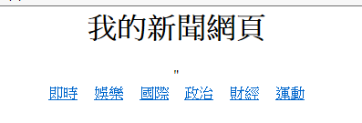

作業2：設計一書籤超連結網頁，內容為職棒球員介紹。(ch03-02.htm)

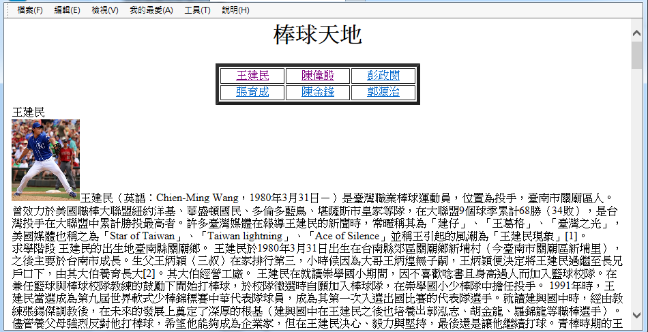

作業3：分別製作「職棒球員資料檔」及「職籃球員資料檔」，再設計一個「球員姓名網頁」並設定超連結能顯示各對應資料。(sport.htm)

